26.11.2021
PDP – GOSPODASTWO DOMOWE
Temat: Myjemy okna.
Cel: wiem jak skutecznie i bezpiecznie myć okna, potrafię samodzielnie umyć okno.
Dzisiaj przypomnimy sobie jak prawidłowo umyć okna . Kiedy najlepiej myć okna? Dla własnego komfortu powinno się wybrać pogodny dzień i moment, kiedy okno nie będzie wystawione na bezpośrednie działanie silnych promieni słonecznych. Dlaczego? Podczas mycia okien w pełnym słońcu woda będzie, bowiem wysychać zbyt szybko, zostawiając nieestetycznie wyglądające zacieki oraz plamy po kroplach. Pamiętaj! Zimą, o ile to możliwe, okna powinno się myć w dni, kiedy nie ma mrozu. W innym przypadku woda, która umyjemy szyby i ramy okienne, będzie zamarzać. Dodatkowo pod wpływem niskiej temperatury szkło może pęknąć pod naciskiem. Aby umyć okna należy:
- przygotować okna do mycia (odsunąć meble od okien, zdjąć firany, oczyścić okna z kurzu)
- przygotować sprzęt ( wiadro lub miska, ścierka lub gąbka, płyn)
- umyć framugi i ramy okienne
- umyć i osuszyć szyby
- wypolerować szyby
- umyć parapety na zewnątrz i wewnątrz
Zadanie.
Obejrzę film na youtube o myciu okien: https://www.youtube.com/watch?v=IaBpNdhtpZU i pod opieką osoby dorosłej umyję okno.
RELIGIA
Temat: Biblia - księga życia
Filmik: Z jakich części składa się Biblia?
Na podstawie obejrzanego filmu, proszę odpowiedzieć na pytania: https://www.youtube.com/watch?v=gp_iEdFQ18s&ab_channel=Donjojohannes-BirettBallett-Kathmedia
1. Ile ma ksiąg Biblia?
….............................................
Czy Stary Testament jest w Biblii?
…........................................................................................................................
27 ksiąg posiada Nowy Testament?
….......................................................................................................................
1 księga Pisma Świętego to księga? (Rodzaju, Wyjścia czy Ewangelia Marka)
…............................................................................................

PDP - GOTOWANIE
Temat: Samodzielne czytanie przepisów i postępowanie według podanych procedur.
Przeczytajcie poniższy przepis i odpowiedzcie na zadane do niego pytania.
SKŁADNIKI
- 1 szklanka mąki pszennej
- 2 jajka
- 1 szklanka mleka
- 3/4 szklanki wody (najlepiej gazowanej)
- szczypta soli
- 3 łyżki oleju roślinnego
PRZYGOTOWANIE
- Mąkę wsypać do miski, dodać jajka, mleko, wodę i sól. Zmiksować na gładkie ciasto. Dodać olej roślinny i razem zmiksować (lub wykorzystać tłuszcz do smarowania patelni przed smażeniem każdego naleśnika).
- Naleśniki smażyć na dobrze rozgrzanej patelni. Przewrócić na drugą stronę gdy spód naleśnika będzie już ładnie zrumieniony.
Pytania:
- Na co jest to przepis ?
- Ile potrzebujemy mleka?
- Do czego mamy wsypać składniki?
- Na jakiej patelni możemy smażyć naleśniki?
- Ile potrzebujemy soli?
Moi drodzy, dodatkowo, możecie przygotować – wspólnie z rodzicami – jakieś danie według przepisu, (proponuje budyń lub kisiel). Pamiętajcie, aby postępować według przepisu.
Miłego dnia 😊

FUNKCJONOWANIE OSOBISTE I SPOŁECZNE
Temat: „Z matematyką na ty” – wykonywanie działań matematycznych.
Dzisiaj utrwalamy umiejętności matematyczne.
Zadanie: rachunek pamięciowy – cała klasa
Wykonaj kolejne działania. Na końcu w miejscu kropek wpisz wynik. Powodzenia w obliczeniach.
7 – 3 + 5 + 1 + 10 = ……………….
10 – 6 + 3 + 6 – 5 = …………………..
16 – 6 – 10 + 5 + 5 + 6 = …………………..
10 + 10 – 2 + 12 = …………………..
12 - 8 + 5 + 6 = …………………….
24 – 4 + 6 - 5 = …………………….
Zadanie – Leszek i Krzysztof
Wykonajcie działania matematyczne:
77 + 13 = 55 + 23 = 62 + 12 = 78 + 15 =
55 – 15 = 38 – 18 = 89 – 14 = 44 – 21 =
Odejmowanie pisemne:
66 47 23 54
- 27 - 38 - 14 - 25
Zadanie – Julia
Wykonaj działania i pokoloruj według wzoru.
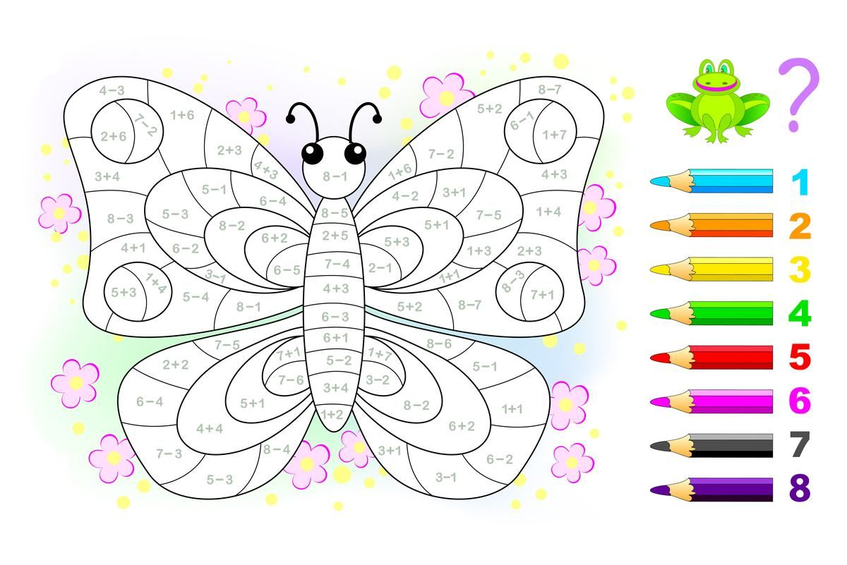
REWALIDACJA – Julia i Leszek
Temat: Zabawy rozwijające sprawność motoryczną.
Cel: usprawnianie ruchów rąk
Pomoce: karton, wełna, patyczki
Przebieg:
Uczeń maluje farbą patyczek, odrysowuje od szablonu liść – klonu, wycina go i ozdabia kuleczkami
z krepy. Przed drukowaniem proszę powiększyć szablon.
Temat: Ćwiczenia utrwalające określenia słowne dotyczące stosunków przestrzennych.
Cel: utrwalanie znajomości stosunków przestrzennych
Przebieg: Uczeń układa różne przedmioty według instrukcji:
- Przed sobą połóż żółty klocek;
- Z prawej strony żółtego klocka połóż niebieski klocek;
- Z lewej strony żółtego klocka połóż zielony klocek;
- Na żółtym klocku połóż czerwony klocek;
- Piórnik połóż na stole,
- Klocek – pod krzesłem,
- Piłkę obok szafki,
- Torbę na krześle.

TERAPIA SI – Krzysztof
Temat: Usprawnianie układu przedsionkowego i dotykowego.
Przesyłam link do zajęć z SI. Proszę wybrać 3, 4 ćwiczenia i je wykonać.
https://youtu.be/rxakUr_sHWM

